Trabajo practico Numero 1
Conocimientos Generales

investigar
- ¿Que son los circuitos eléctricos?
- Que componentes contiene un circuito eléctrico.
- Que es un procesador y que es un microprocesador.
- Explique las compuertas lógicas, and, or, not.
- Cuales son las Señales analógica y digitales
- Demuestre los siguientes sistemas: binario, octal,decimal y hexadecimal

1) Son un conjunto de elementos conectados entre sí que permiten el paso de la corriente eléctrica para que funcione un dispositivo.

2)
-Fuente de energía (batería o pila)
-Conductores (cables)
-Receptor (lámpara, motor, etc.)
-Interruptor (abre o cierra el circuito)

3) Procesador: Es el componente que ejecuta instrucciones y procesa datos en un sistema.
Microprocesador: Es un procesador pero integrado en un solo chip (como el de una computadora o celular).

4)
-AND (Y): Solo da 1 si ambas entradas son 1.
-OR (O): Da 1 si al menos una entrada es 1.
-NOT (NO): Invierte el valor (si entra 1 sale 0, y viceversa).

5)-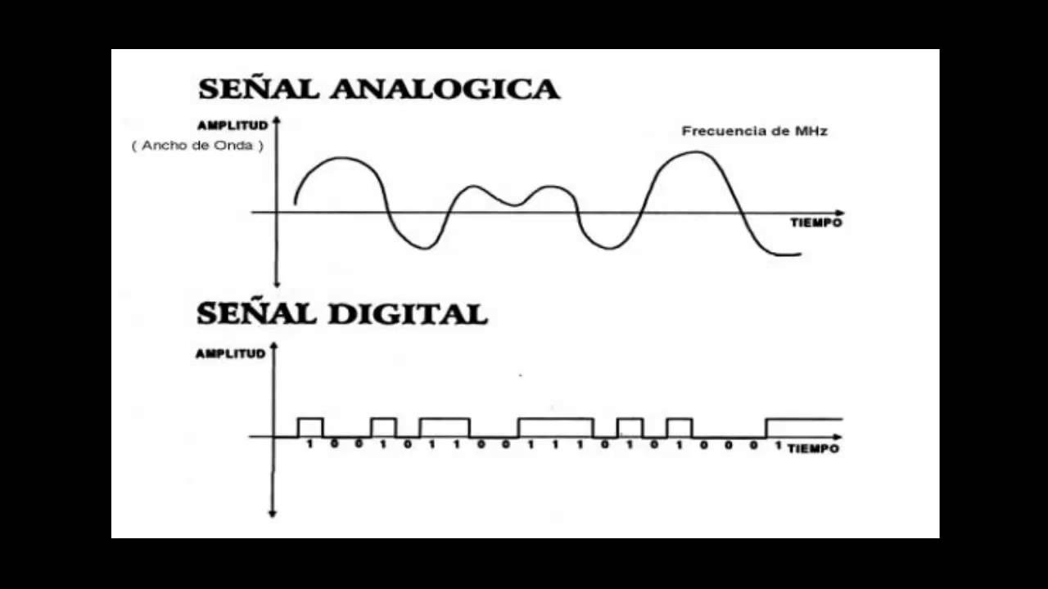
Señal analógica: Es continua, puede tomar infinitos valores (ej: sonido).
-Señal digital: Es discreta, solo toma valores definidos (0 y 1).

6)
-Decimal (base 10): usa números del 0 al 9
-Binario (base 2): usa 0 y 1
-Octal (base 8): usa del 0 al 7
-Hexadecimal (base 16): usa del 0 al 9 y A-F

Ejemplo del número 10 en distintos sistemas:
-Decimal: 10
-Binario: 1010
-Octal: 12
-Hexadecimal: A

